TECNOLOGÍAS DE LA INFORMACIÓN
Desarrollo de Sistemas Informáticos
4 créditos


Profesores:
Ing. Roly Steeven Cedeño Menéndez, Mtr.
Titulaciones | Semestre
- Tecnologías de la Información en Línea | Quinto

NOMBRES Y APELLIDOS: Celeste Maribel Ruiz Pastas

PARALELO: A

SEMESTRE: Quinto

ACTIVIDAD: Sistema de Gestión de Incidentes (Help Desk)

PERIODO SEPTIEMBRE 2025 - ENERO 2026


Actividades a desarrollar en la Unidad 1
Actividad # 1 Sistema de Gestión de Incidentes (Help Desk)

1. Introducción

El presente trabajo tiene como objetivo diseñar la arquitectura lógica de un sistema de gestión de incidentes (Help Desk) orientado a la administración de fallos en un Data Center. Este sistema permite registrar, clasificar y dar seguimiento a incidentes relacionados con hardware, software y redes, facilitando la asignación de técnicos y el control del estado de resolución.
El desarrollo se enfoca en aplicar buenas prácticas de ingeniería de software, incluyendo el uso de patrones de diseño y la metodología Gitflow para el control de versiones, con el fin de garantizar escalabilidad, mantenibilidad y organización del proyecto.

2. Análisis del problema
- Actores principales
- Usuario final: Reporta incidentes en el sistema.
- Técnico de soporte: Atiende y resuelve los incidentes asignados.
- Administrador de sistemas: Supervisa el sistema, asigna técnicos y gestiona reportes.
- Descripción del problema
En un Data Center, los incidentes técnicos pueden afectar la disponibilidad de servicios críticos. La falta de un sistema organizado dificulta el seguimiento, asignación y resolución eficiente de estos problemas. Por ello, se propone un sistema Help Desk que centralice la gestión de incidentes.

3. Requerimientos del sistema
-Requerimientos funcionales
- Crear tickets de incidentes
- Clasificar incidentes (Hardware, Red, Software)
- Asignar técnicos especializados
- Cambiar estado del ticket (Abierto, En proceso, Resuelto, Cerrado)
- Notificar a técnicos
- Consultar historial de incidentes
-Requerimientos no funcionales
- Escalabilidad
- Mantenibilidad
- Seguridad
- Trazabilidad de versiones (Gitflow)
- Disponibilidad del sistema

4. Diseño del sistema

El sistema fue diseñado bajo una estructura modular organizada en carpetas:

- src/ → Contiene la lógica del sistema (clases)
- diagrams/ → Contiene los diagramas UML
- docs/ → Documentación del proyecto

- Arquitectura general
El sistema sigue una arquitectura basada en capas:
- Interfaz de usuario
- Lógica de negocio (Help Desk)
- Sistema de notificaciones
- Base de datos

4.2 Diagramas

Diagrama de casos de uso
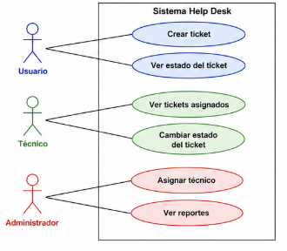
Diagrama de clases
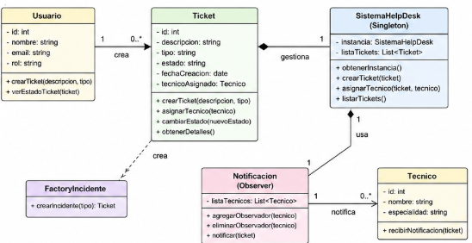
Diagrama de secuencia
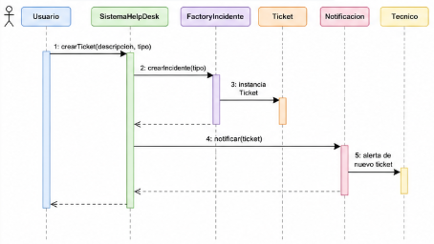
Diagrama de arquitectura
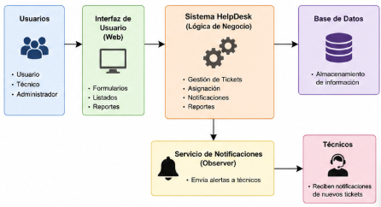
- Patrones de diseño aplicados

- Patrón Singleton

Se implementa en la clase SistemaHelpDesk, permitiendo que exista una única instancia del sistema que gestione todos los tickets. Esto evita inconsistencias y asegura el control centralizado.

- Patrón Factory Method

Se utiliza en FactoryIncidente para crear distintos tipos de incidentes (Red, Hardware, Software) sin depender de clases concretas, lo que facilita la escalabilidad del sistema.

-Patrón Observer

Se implementa en la clase Notificacion, permitiendo notificar automáticamente a los técnicos cuando se genera un nuevo incidente. Esto mejora la eficiencia y reduce tiempos de respuesta.

6. Uso de Gitflow

Se utilizó la metodología Gitflow para organizar el desarrollo del proyecto mediante el uso de ramas:

- main: versión estable del sistema
- develop: integración de cambios
- feature/: desarrollo de funcionalidades específicas

Este enfoque permitió mantener un control adecuado de versiones, facilitar la integración de cambios y mejorar la trazabilidad del desarrollo.
Repositorio: https://github.com/CelesteRuiz/Helpdesk_cr.git

Evidencias

• Creación del repositorio en GitHub
• Estructura de carpetas (src, diagrams, docs)
• Ramas implementadas (Gitflow)
• Historial de commits
• Diagramas del sistema

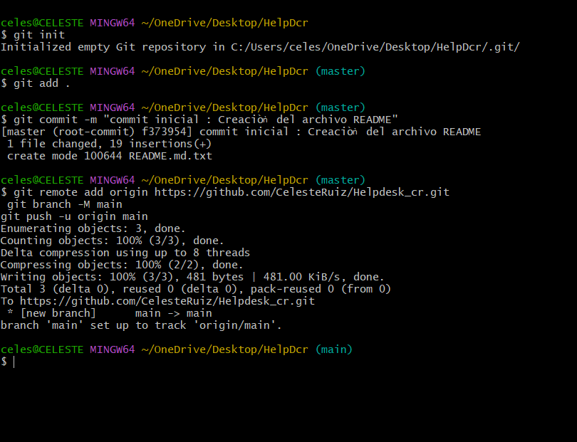

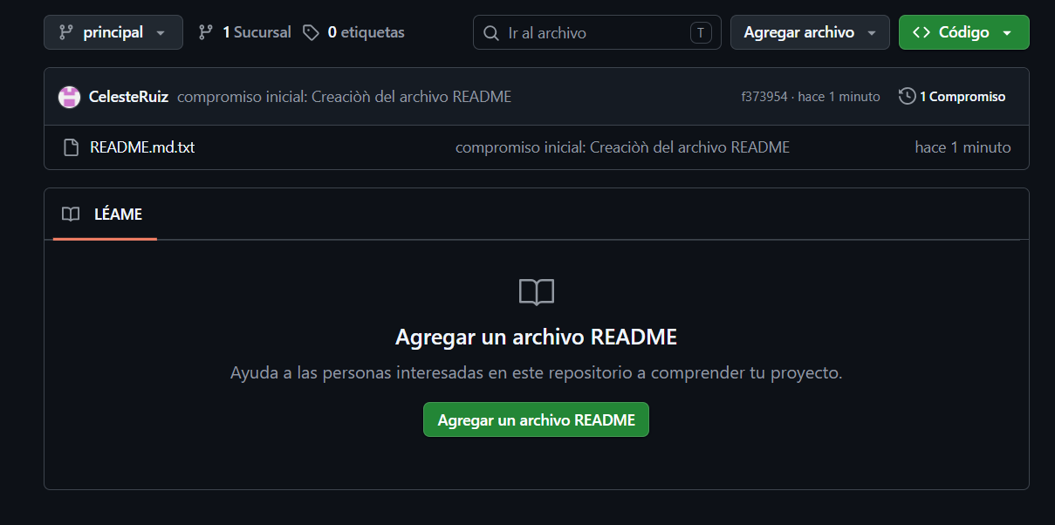

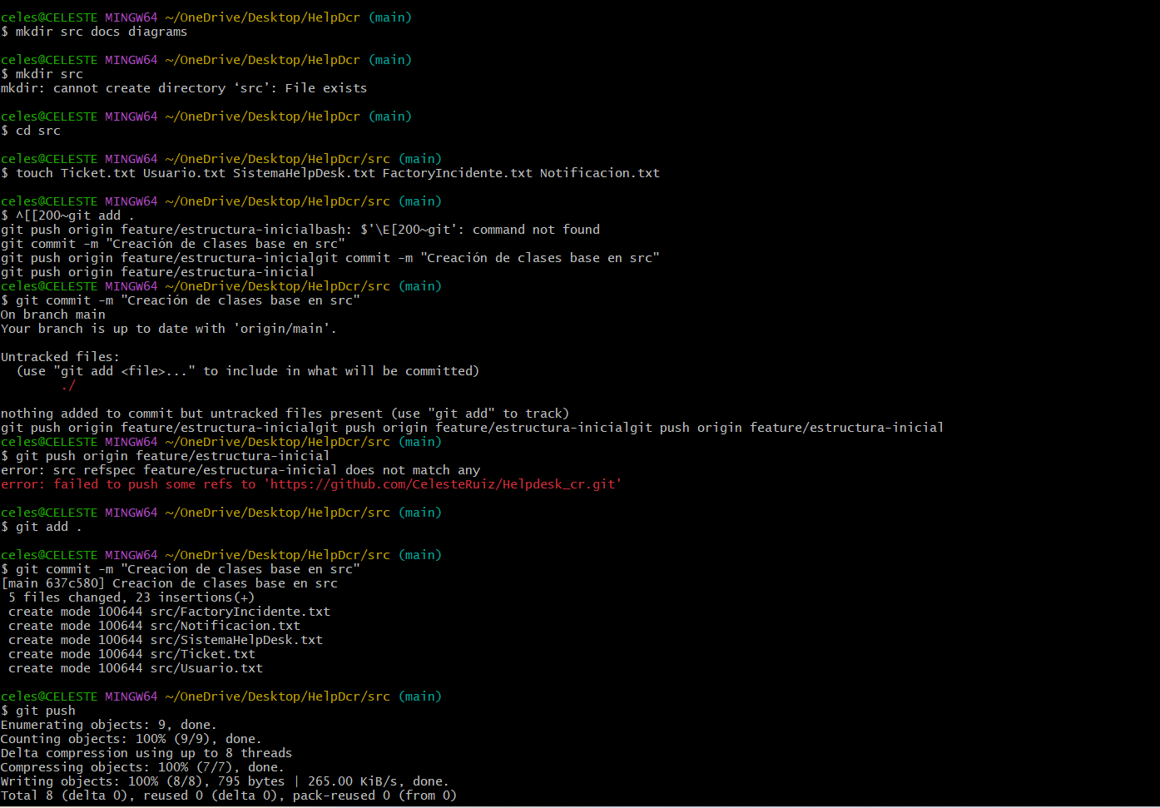

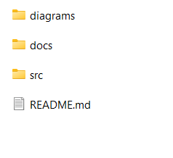
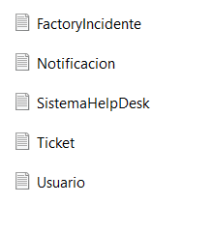
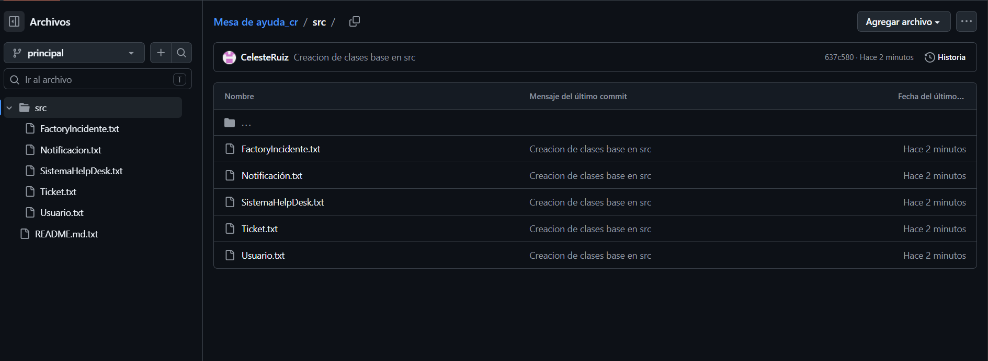

- Ticket
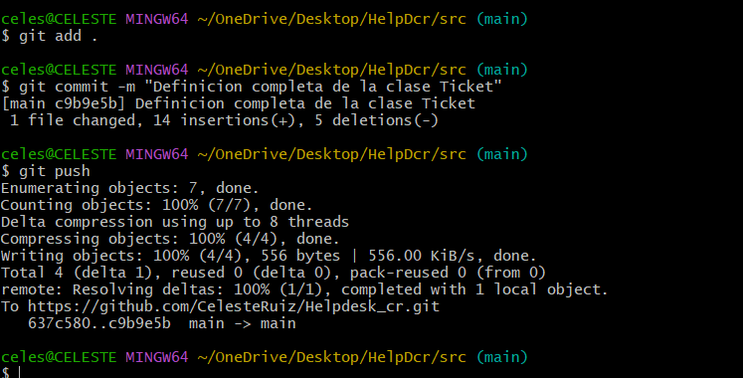
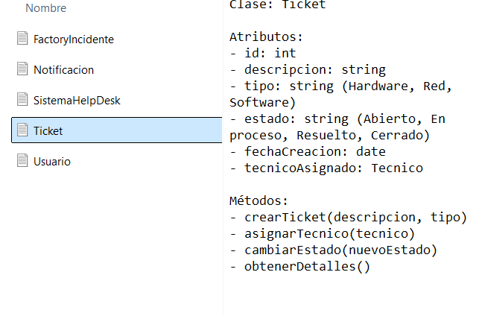
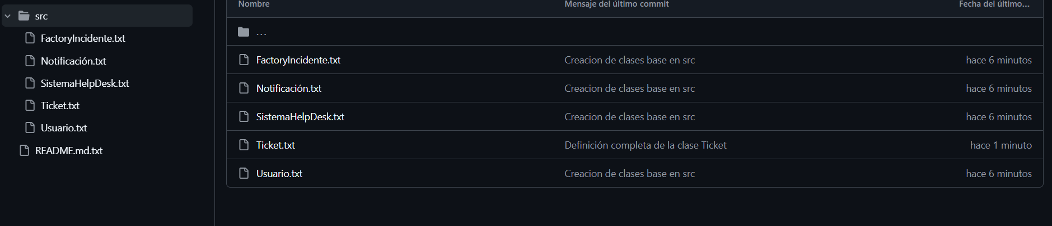

- Usuario
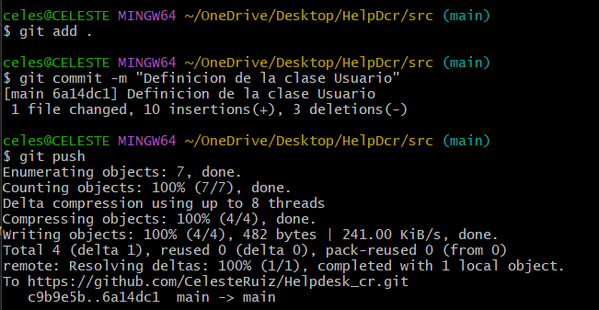
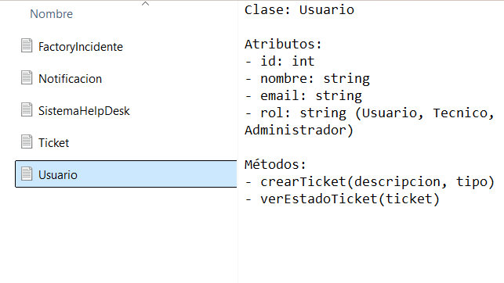
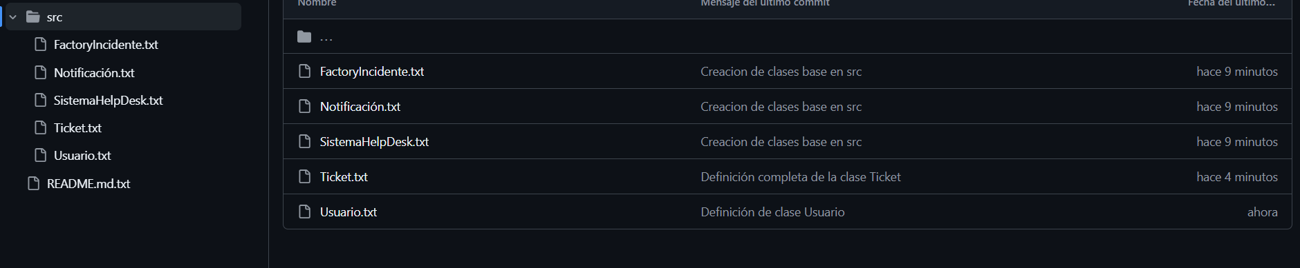

- Sistema HelpDesk

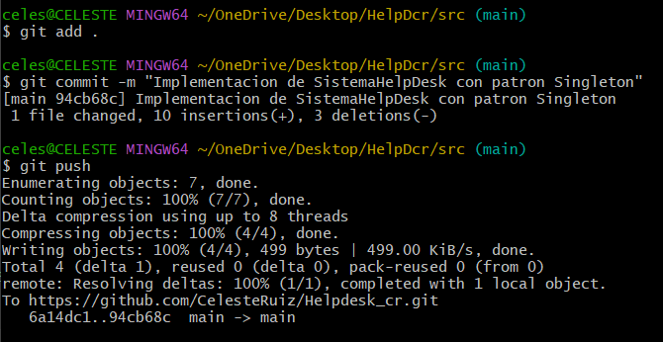
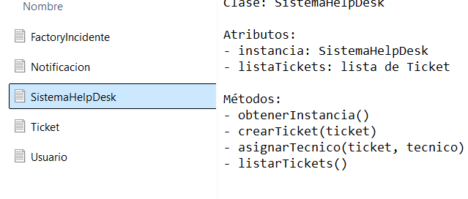
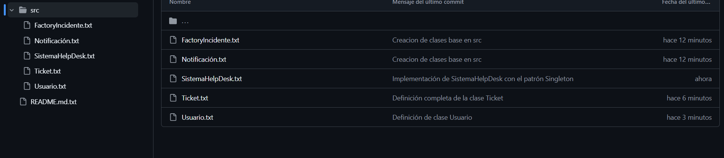

- FactoryIncidente
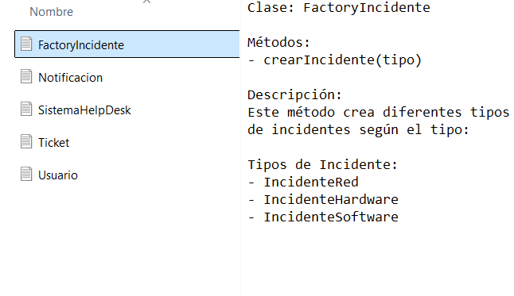
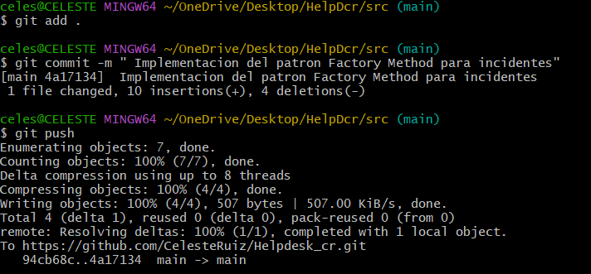

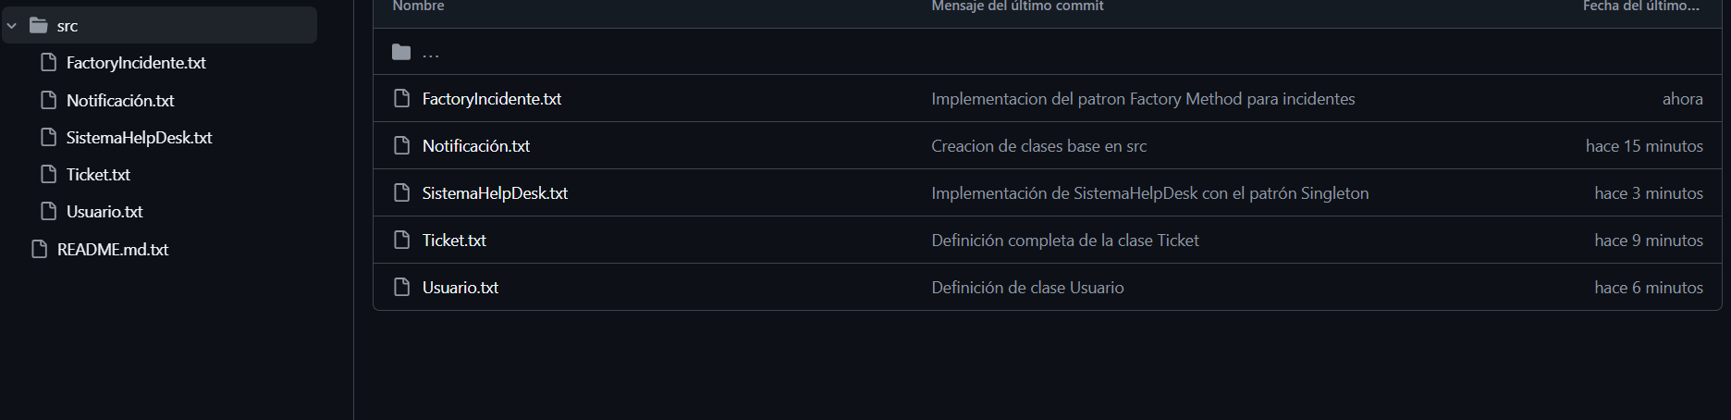

- Notificación

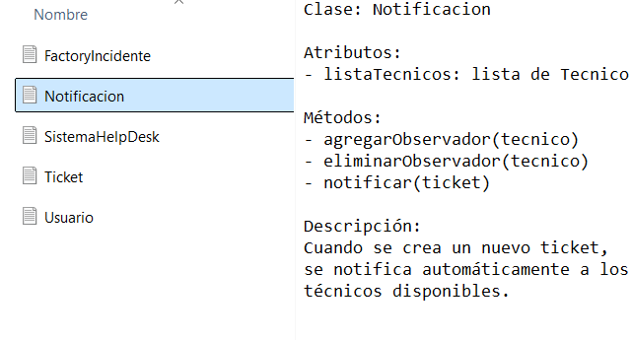

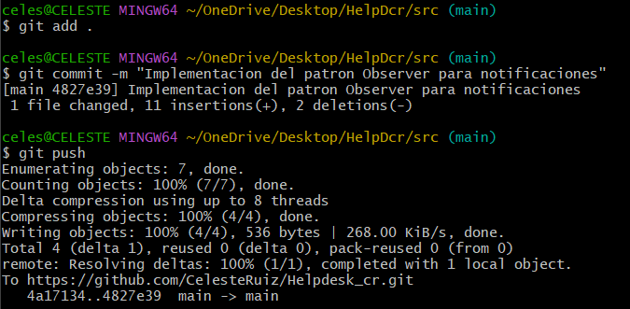

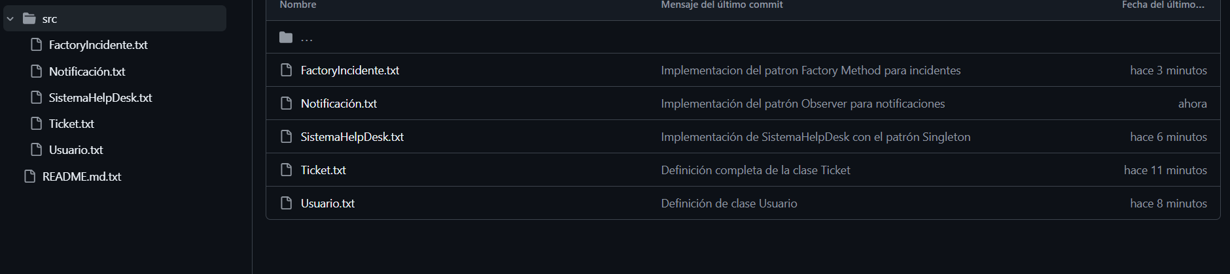

- Diagramas
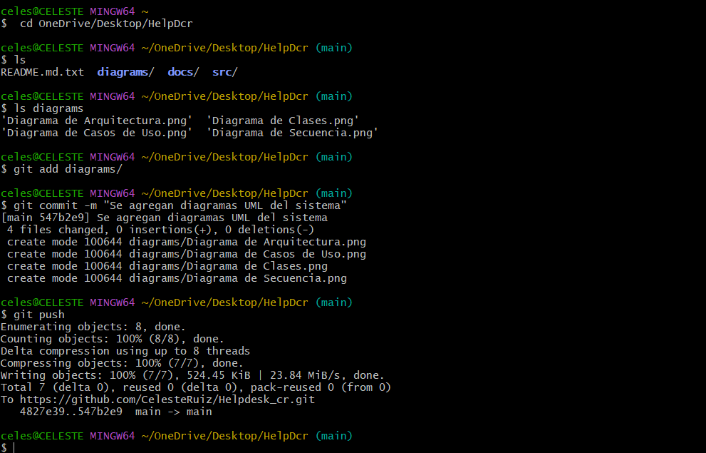
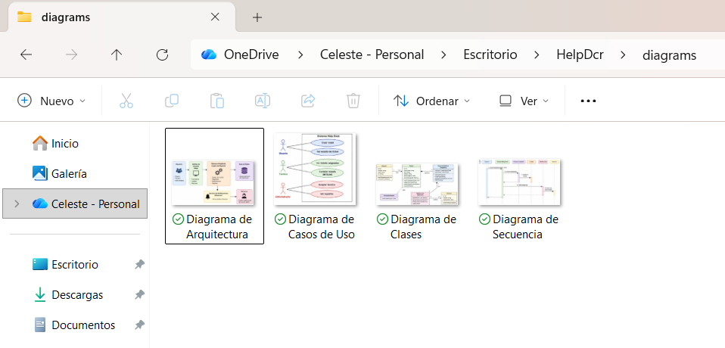
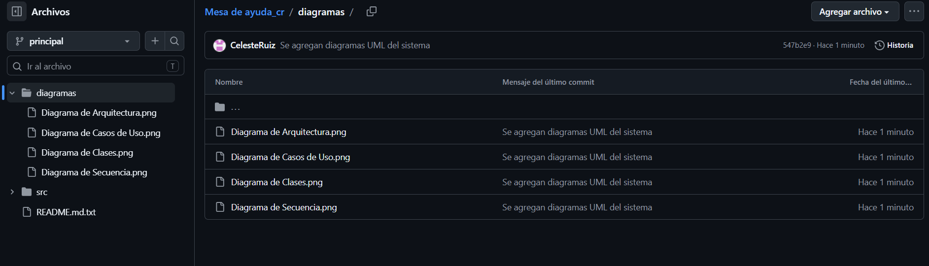

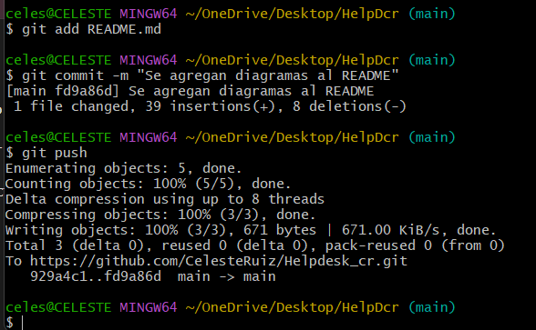

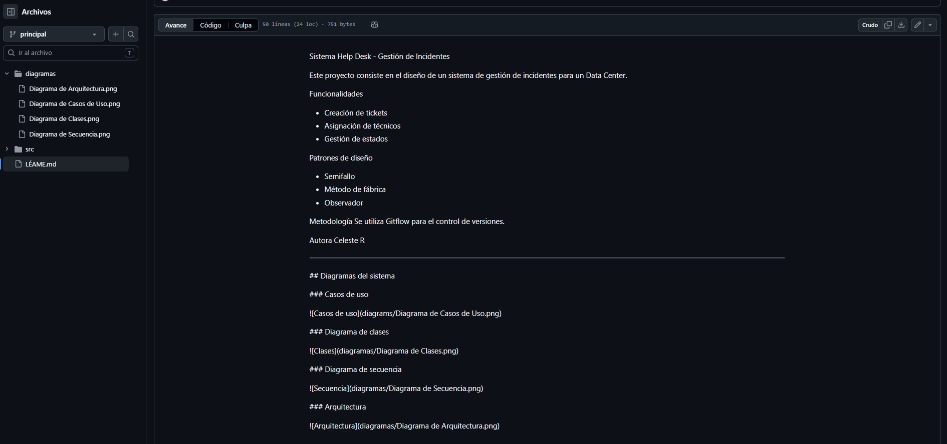

- Documento

Bibliografía

- Gamma, E., Helm, R., Johnson, R., & Vlissides, J. (1995). Design Patterns: Elements of Reusable Object-Oriented Software. Addison-Wesley. https://books.google.com/books/about/Design_Patterns.html?id=WQN-AAAACAAJ

- Refactoring Guru. (2026). Design Patterns. https://refactoring.guru/design-patterns

- Git. (2026). Git Documentation. https://git-scm.com/docs

- Atlassian. (2026). Gitflow Workflow. https://www.atlassian.com/git/tutorials/comparing-workflows/gitflow-workflow

- Object Management Group. (2026). Unified Modeling Language (UML). https://www.uml.org/

- AXELOS. (2019). ITIL Foundation: IT Service Management. https://www.axelos.com/best-practice-solutions/itil

